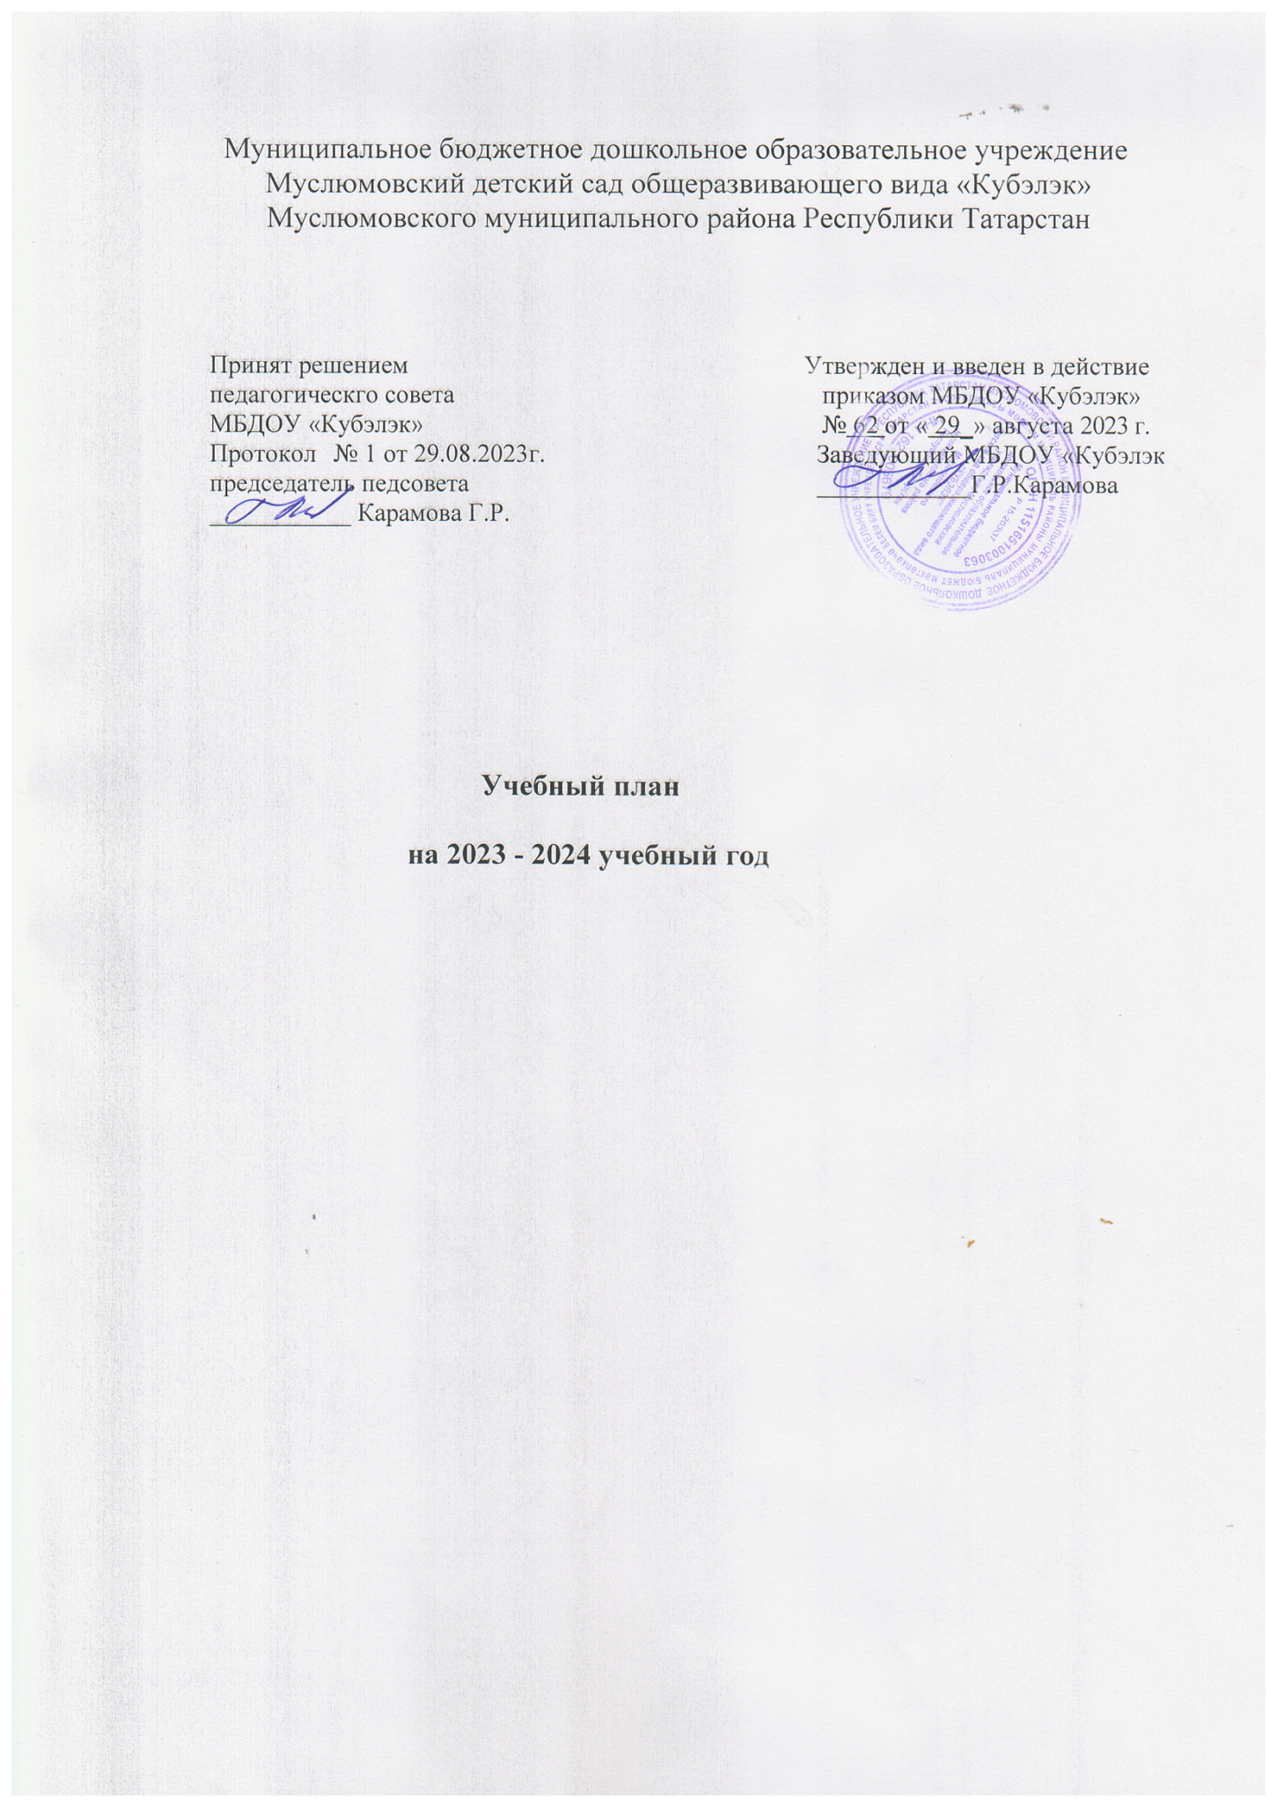
Пояснительная записка
к учебному плану муниципального бюджетного дошкольного образовательного учреждения МБДОУ Муслюмовский детский сад общеразвивающего вида «Кубэлэк» Муслюмовского муниципального района Республики Татарстан

Муниципальное дошкольное образовательное учреждение Муслюмовский детский сад общеразвивающего вида «Кубэлэк» является образовательным учреждением и осуществляет деятельность по основной общеобразовательной программе ДОУ, составленной на основе основной общеобразовательной программы дошкольного образования «От рождения до школы» под редакцией Н.Е. Вераксы, Т.С.Комаровой, А.М.Васильевой, соответствует ФГОС (2016г.) учебно-методических комплектов по обучению детей родному языку «Туган телдә сөйләшәбез” Ф.В.Хазратовой, З.Г.Шарафутдиновой, по обучению детей русскому языку “Изучаем русский язык” С.М.Гаффаровой, Г.С.Гарафиевой, по обучению детей грамоте в подготовительной к школе группе “Мәктәпкәчә яшьтәгеләр әлифбасы: “Авазларны уйнатып” Р.К.Шаеховой.

Учебный план составлен в соответствии со следующими нормативными документами:
- Федеральным законом от 29.12.2012 №273-ФЗ «Об образовании в Российской Федерации»;
- Законом Республики Татарстан от 22.07.2013 №68-ЗРТ «Об образовании»;
- Приказом Минобрнауки России от 17.10.2013 №1155 «Об утверждении федерального государственного образовательного стандарта дошкольного образования»;
- Конвенцией о правах ребенка ООН;
- Постановлением Главного государственного санитарного врача Российской Федерации от 28 сентября 2020 года N 28 Об утверждении санитарных правил СП 2.4.3648-20 "Санитарно-эпидемиологические требования к организациям воспитания и обучения, отдыха и оздоровления детей и молодежи";
- Приказом Минобрнауки России от 30.08.2013 №1014 «Об утверждении порядка организации и осуществления образовательной деятельности по основным общеобразовательным программам дошкольного образования»;
- Законом Республики Татарстан от 03.03.2012 №16 «О государственных языках Республики Татарстан и других языках в Республике Татарстан»;
- Основной образовательной программы МБДОУ «Кубэлэк»;
- Уставом МБДОУ «Кубэлэк».
Режим работы МБДОУ «Кубэлэк»: рабочая неделя – пятидневная, длительность 10,5 часов, по субботам работает группа выходного дня, длительность 9 часов.
Функционируют шесть групп от двух до семи лет.
Учебный план составлен для 6 групп и ориентирован на 5-ти дневную учебную неделю с продолжительностью учебного года 36 недель, с 16 октября по 27 октября 2023 года и с 15 апреля по 26 апреля 2024 года – мониторинг.
В соответствии с требованиями санитарных правил СП 2.4.3648-20 "Санитарно-эпидемиологические требования к организациям воспитания и обучения, отдыха и оздоровления детей и молодежи" продолжительность организованной образовательной деятельности (далее ООД) в первой младшей группе (с 2-3 лет) не более 10 минут, во второй младшей группе (с 3-4 лет) не более 15 минут, в средней группе (с 4-5 лет) – не более 20 минут, в старшей группе (с 5-6 лет) – не более 25 минут, в подготовительной группе (с 6-7 лет) – не более 30 минут. Максимально допустимый объем образовательной нагрузки в первой половине дня в младшей и средней группах не превышает 30 и 40 минут соответственно, а в старшей и подготовительной 45 минут и 1,5 часа соответственно.
Для профилактики утомления в середине времени, отведенного на ООД, проводятся динамические паузы или физкультурные минутки. Перерывы между периодами непрерывной образовательной деятельности – не менее 10 минут.
Образовательная деятельность с детьми старшего дошкольного возраста может осуществляться во второй половине дня после дневного сна. Ее продолжительность должна составлять не более 25 - 30 минут в день. В середине непосредственно образовательной деятельности статического характера проводятся физкультурные минутки.
Структура плана состоит из двух частей: обязательной (инвариантной) и вариативной (модульной) части.

Учебный план
 |  | Вторая группа раннего возраста | Младшая групп-па | Сред-няя | Старшая | Подг. №1 | Подг.№2
I. Обязательная часть
 | ФКЦМ | 1/36 | 1/36 | 1/36 | 1/36 | 1/36 | 1/36
 | ФЭМП |  | 1/36 | 1/36 | 1/36 | 2/72 | 2/72
 | Констр. и руч. труд |  | В различных видах деятельности еженедельно
1.2.  Речевое  развитие | Ознакомление с худ.литературой | 1/36 | В различных видах деятельности еженедельно
1.2.  Речевое  развитие | Развитие речи | 1/36 | 1/36 | 1/36 | 1/36
1.2.  Речевое  развитие | Развитие речи.  Подготовка к об.  грамоте |  |  |  |  | 2/72 | 2/72
1.3. Худ.эст. развитие | Художест.-эст. развитие (Рисование) | 1/36 | 1/36 | 1/36 | 2/72 | 2/72 | 2/72
1.3. Худ.эст. развитие | Художест.-эст. развитие (Лепка) | 1/36 | 0,5/18 | 0,5/18 | 0,5/ 18 | 0,5/ 18 | 0,5/ 18
1.3. Худ.эст. развитие | Художест.-эст. развитие (Аппликация) |  | 0,5/18 | 0,5/18 | 0,5/ 18 | 0,5/ 18 | 0,5/ 18
1.3. Худ.эст. развитие | Художест.-эст. развитие (Музыка) | 2/72 | 2/72 | 2/72 | 2/72 | 2/72 | 2/72
1.4.Физическое развитие  (Физкультура) |  | 3/108 | 3/108 | 3/108 | 3/108 | 3/108 | 3/ 108
1.5. Социально-коммуникативное развитие |  | Программа предполагает организацию данной деятельности за рамками организованной образовательной деятельности, реализуется в совместной, самостоятельной деятельности в ходе режимных моментов
II. Вариативная часть
Русский язык |  |  |  |  | 2/72 | 2/72 | 2/72
 |  |  |  | 3  в режимных моментах | 1  в режимных моментах | 1  в реж. моментах | 1  в реж. моментах
ИТОГО |  | 10/360 | 10/360 | 10/360 | 13/468 | 15/540 | 15/540

